Operadores y su función
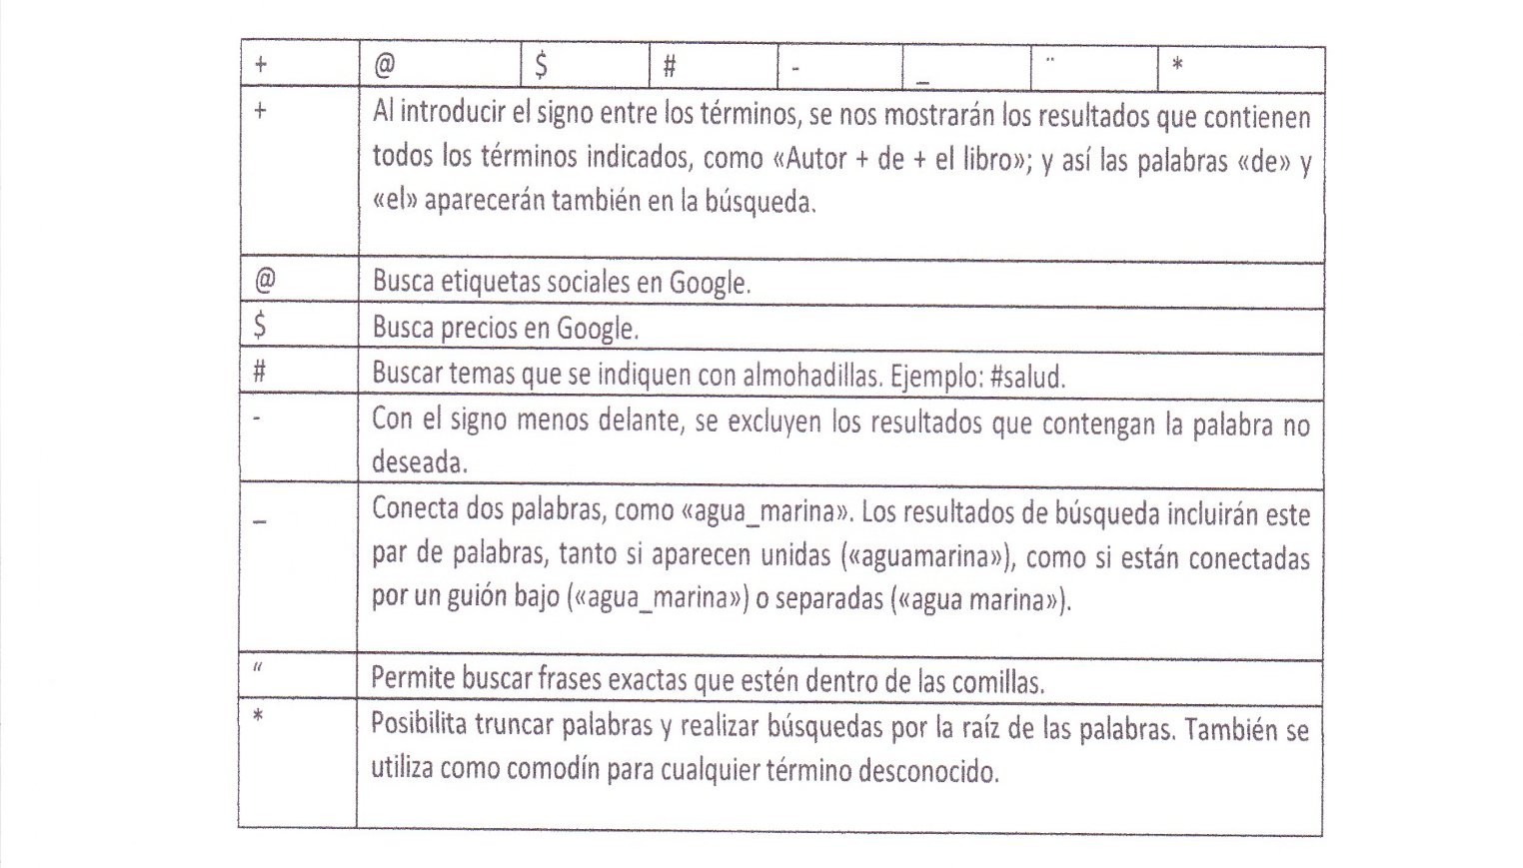

- Indica qué conector utilizarías si quieres realizar las siguientes búsquedas
- Un ratón inalámbrico.
- Nuevas tecnologías aplicadas a la comunicación.
- Artículos donde aparezcan las palabras “niños” y “chicas”.
- Artículos que contengan las palabras “montaña” y “senderismo” y que no contenga “alpinismo”

- Indica qué conector utilizarías si quieres realizar las siguientes búsquedas:

AND (conjunción o “+,o y) | Todos los sitios deben contener las dos palabras.EJEMPLO: SOCIOLOGIA AND FILOSOFIA
OR (disyunción o “O” | Todos los sitios deben contener al menos una de las dos palabras EJEMPLO: LOGICA O FILOSOFIA
NOT (negación O -) | Busca y muestra los sitios que tengan la palabra radiación pero no los que tengan nuclear EJEMPLO: IMAGENES NOT APTAS PARA MENORES DE EDAD :O
ASTERISCO (*) | Puede ser utilizado para abrir una búsqueda aprovechando la raíz inicial de una palabra (prefijos y sufijos) EJEMPLO:(PREFIJOS O SUFIJOS)
DOBLES COMILLAS (“”) | Cuando se necesita encentrar una frase (dos o mas palabras) exactamente como esta escrita, se escribe entre comillas.
PARENTESIS () | Son usados para dar orden a una búsqueda de la misma forma en que lo haría en una operación matemática EJEMPLO: 16 =(8) (2)

TEMA 1: 1-A
- ¿Diferencia entre un módem y router?.
- ¿Qué es un red informática?. Busca sinónimos de red informática.
- ¿Cuál es la función del servidor?.
- Característica de una red en estrella.
- ¿Qué diferencias hay entre una LAN y WLAN?.
- Indica dos tres ventajas de trabajar en red y dos desventajas.
- Como diferencias al intranet de la extranet.
- ¿Qué es un protocolo?.
- ¿Cuál es la característica principal de las computadoras que se encuentran conectadas en anillo?.
- Elementos necesarios para instalar una red informática.
- ¿Para qué se utiliza en conector RJ-45?.
- ¿Qué son los enrutadores?.
- Diferencia la intranet y la extranet en cuanto al acceso de usuarios.
- Indica si las siguientes afirmaciones son o no propósitos que se persiguen al crear una red informática.
- Poder compartir recursos e información entre puntos distantes.
- Que la información obtenida pueda ser confidencial.
- Que no se sepa quién envió la información.
- Que los empleados puedan jugar.
- Que exista disponibilidad de información.
- Que la información obtenida pueda ser condenatoria.
- Que la transmitidos de datos entre los dispositivos se haga de forma rápida.
- Que la transmisión de datos entre los distintos dispositivos tenga poco coste

- ¿Qué tipos de redes informáticas existen según el tipo de conexión a internet?.
- Haz una relación de las clases de redes informáticas que existen según su tipología.
- ¿Para que sirve un intranet?. ¿Se puede conectar a esta ordenadores que no forman parte de la empresa u organización?
- ¿Para que sirven los operadores lógicos de búsqueda en internet?.

EJERCICIOS: 1-B
- ¿Quién es proveedor de servicios de internet?.
- Indica las características de internet.
- Indica dos ventajas de trabajar en red?.
- ¿Qué es un navegador?.¿Qué navegadores conoces?.
- Para que sirve un buscador.
- ¿Cómo se clasifican los buscadores?.
- ¿Es lo mismo internet que Web?.
- ¿Cómo definirías a Google?.
- Nombra algunos de los servicios que ofrece internet.
- Nombre al menos tres buscadores de internet.
- ¿Para que sirven los operadores lógicos de búsqueda de internet?.
- ¿Qué función tienen los servidores DNS?.
- Indica de la siguiente lista de dispositivos electrónicos cuáles sirven para que el usuario utilice la red y cuáles para gestionar el acceso a la red y las comunicaciones.
Swtch, consola de videos, teléfono, impresora, ordenador, router, televisión, tableta, puente de red.
- ¿A qué hace referencia el término “telnet”?.
- Localiza con la herramienta Maps del buscador de Google tu domicilio y el domicilio de tu instituto.
- ¿Qué es el almacenamiento en la nube?.
- ¿Qué ventaja tiene el trabajar en la nube?.
- ¿Qué es un notebook?
- ¿En una red WAN se unen las redes LAN o MAN?. Verdadero o falso.

EJERCICIOS: 1-C
- ¿Qué es un protocolo?.
- Indica dos ventajas de trabajar en red y dos desventajas?.
- ¿Qué es la cookie?.
- Indica algunas utilidades que tiene el trabajar con la extranet?.
- ¿Qué es el código HTML?.
- ¿Cuál es el buscador más universal?.
- ¿A qué hace referencia el almacenamiento en la nube?.
- Nombra los criterios de fiabilidad de la información.
- ¿Qué diferencia hay entre google drive y one drive?.
- Nombra cuatro servicios que te ofrece internet.
- ¿Qué son las wikis?.
- ¿Cuándo se utiliza el buscador AND?. ¿Y el OR?.
- ¿Qué es internet?. ¿Qué protocolo utiliza?.
- ¿Qué son los enrutadores?. ¿Para qué sirven?.
- ¿Qué característica tiene la red en malla?.
- ¿Elementos necesarios para instalar un red?.
- ¿Qué se la WAN?. Pon un ejemplo.
- ¿Se puede decir que la intranet es opuesto de extranet?. Razona la respuesta.

